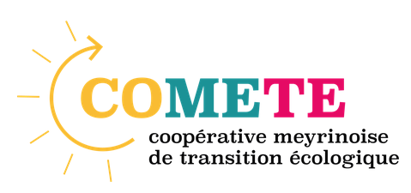
ENGAGEMENT DU BÉNÉFICIAIRE
Fonds COMETE PRO pour la transition écologique

Nom de l'entreprise
Titre du projet
Montant du soutien demandé

En signant le présent document, le bénéficiaire s'engage à respecter le règlement du Fonds COMETE PRO et les dispositions suivantes :

1. Utilisation conforme du soutien
Le bénéficiaire s'engage à utiliser le soutien financier exclusivement pour le projet validé, conformément aux objectifs définis lors de l'octroi de l'aide et aux dispositions du règlement du Fonds COMETE PRO.

2. Respect du cadre légal
Le bénéficiaire déclare respecter l'ensemble des dispositions légales applicables, notamment en matière de :
- droit du travail et de protection des travailleurs
- paiement des impôts et des charges sociales
- lutte contre le travail au noir et respect des obligations en matière d'assurances sociales
- situation administrative et financière
- conflits d'intérêts

Le bénéficiaire déclare ne pas faire l'objet d'une procédure de faillite, de concordat ou de poursuite compromettant la bonne réalisation du projet au moment de la demande et pendant la durée du soutien.

3. Transparence et collaboration
Le bénéficiaire s'engage à fournir, sur demande de la COMETE, toute information ou pièce justificative utile permettant de vérifier la bonne utilisation des fonds et l'avancement du projet.

4. Mention du soutien
Le bénéficiaire s'engage à mentionner explicitement le soutien de la COMETE et de la Ville de Meyrin dans toute communication relative au projet, selon la formulation suivante :
« Ce projet a bénéficié d'un soutien financier de la COMETE et de la Ville de Meyrin »

5. Délai de versement
La demande de versement doit être adressée à la COMETE dès la fin du projet, au plus tard 18 mois après la date de décision. Toute prolongation doit faire l'objet d'une demande écrite préalable.

Signature
Ne sont valables que les signatures des personnes qui possèdent le pouvoir de signature pour engager l'entreprise.

Raison sociale
Nom et prénom
Fonction
Lieu et date
Signature

Document à retourner par e-mail à : contact@cometemeyrin.ch
Société Coopérative COMETE | Rue des Coopératives 11 | 1217 Meyrin | +41 77 528 26 67 | cometemeyrin.ch

